Отчёт о работе за период с 11.09.2020 по 30.12.2021год
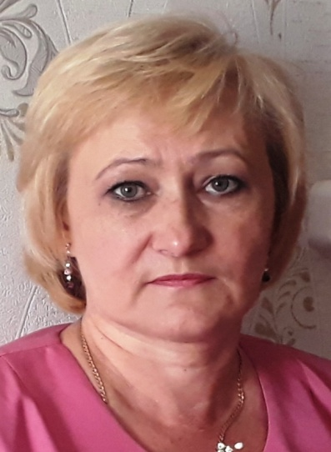
депутата Думы Тайшетского района по избирательному округу № 6
ВАЛЫНКИНОЙ ОЛЬГИ ЛЕОНИДОВНЫ
2020 год:
• присутствие на сходе граждан с.Талая по строительству дамбы;
• участие в заседании политсовета ВПП «ЕДИНАЯ РОССИЯ» по вопросу создания депутатской фракции в районной Думе;
•участие в работе «Парламентской школы», других мероприятия в режиме ВКС, инициируемых Законодательным Собранием Иркутской области;
• направление запроса на имя мэра района от жителей п.Соляная и д.Сереброво об организации дополнительного рейса автобуса в выходные дни. Дополнительный рейс был введен, но ввиду недостаточного пассажиропотока - не осуществляется.
2021 год:
- письменное обращение граждан д.Талая о перебоях с электроэнергией. На депутатское обращение получен ответ о проведении ремонта линий эл/передач на указанных в обращении улицах д.Талая;
- на отчёте главы Шелеховского МО поставлен вопрос об устройстве места для вывоза жидких бытовых отходов. Вопрос передан на рассмотрение в районную администрацию;
- участие в семинаре по прохождению декларационной компании;
- устное обращение от гр.Измайловой Т. о предоставлении муниципального жилого помещения. Ответ главы Шелеховского МО об отсутствии оснований для предоставления жилья передан депутату Думы Тайшетского МО Э.В.Зуевой, так как заявитель обращалась и к ней;
- устное обращение от гр. Матаниной Н.А, жительницы д.Старошелехова, по поводу работы машин на дамбе (шум, запылённость). Вопрос переадресован главе администрации Шелеховского МО. Погодные условия (дожди) частично решили проблему;
- устное обращение от жительницы ул.Береговой с.Шелехова Крупской С.А. о решении вопроса с большегрузными машинами, работающими на дамбе (разбили дорогу, невозможно пройти).
Вопрос передан главе администрации: маршрут движения автомашин изменили, дорожное покрытие отгрейдировали;
- устное обращение (по телефону) от жителей д.Сергина по поводу отсутствия освещения в деревне. Вопрос передан главе администрации Лупекину В.И. и в районную администрацию.
Получен ответ, что после проведения ремонта линии эл/передачи, освещение будет восстановлено;
- устное обращение от жителей п.Соляная по поводу частых перебоев с сотовой связью: население в чрезвычайных ситуациях остаётся без электричества и одновременно без связи. Запрос передан в районную администрацию. Получен ответ, что было направлено официальное обращение в обслуживающую компанию Теле-2, компания обещала обеспечить бесперебойную связь и наличие запасных аккумуляторов;
- решение вопроса по установке нового оборудования на водонапорной башне в д.Сергина и приёме на работу электрика по обслуживанию объекта (обращение депутата, содействие мэра района, оборудование установлено бригадой МУП «ТЭК»);
-работа с населением по выявлению проблемных ситуаций в период предвыборной кампании на пост мэра;
- участие в ряде встреч жителей д.Сергина, д.Ингашет, с.Шелехово, д.Рождественка с мэром Тайшетского района, представителями районной администрации, главой Шелеховского МО;
- выезд с главой администрации Шелеховского МО на встречу с жителями д.Сергина по вопросу обеспечения продуктами питания;
- присутствие на торжественном мероприятии, посвященном вступлению в должность мэра Тайшетского района А.В.Величко; присутствие на отчёте мэра.
- в течение указанного периода приняла участие в акции депутатов районной Думы в поддержку медиков и волонтёров (приобретение обогревателя и ГСМ для волонтёров);
- приняла участие в заседаниях Думы (пропущено 2 заседания по болезни);
- подключена в соцсети Wiber в группы «Соляновский СДК», «Талая обо всём», «Рождественская завалинка», «Объявления Шелехово», что позволяет быть в курсе событий во всех населённых пунктах, общаться с жителями;
- регулярно поздравляю через соцсети жителей с государственными, профессиональными и традиционными праздниками.
За истекший период не поступало обращений от жителей д.Рождественка. При общении с главой администрации Полевым Н.Н., он пояснил, что возникающие проблемы старается решать самостоятельно.

